األستاذ: | تقويم تشخيصي في مادة الرياضيات | المؤسسة:
اسم التلميذ: | تقويم تشخيصي في مادة الرياضيات | المستوى: األول
النقطة: | تقويم تشخيصي في مادة الرياضيات | الموسم الدراسي:
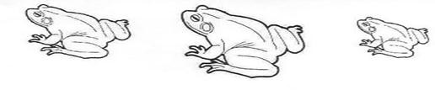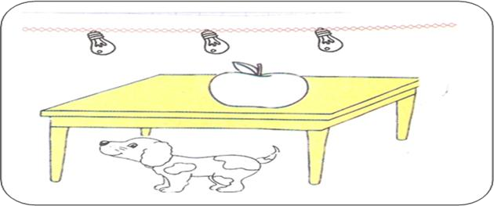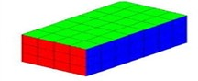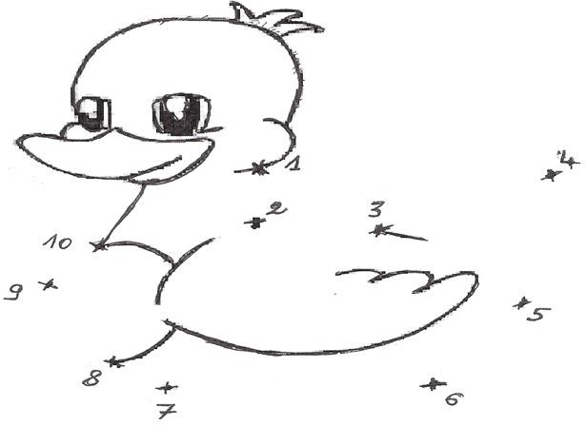
9191 / 9102

0


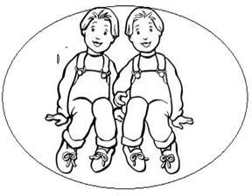 |  | 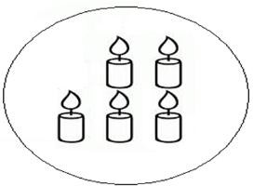
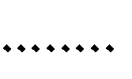 |  | 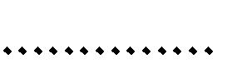

9

3
.... | 1 | .... | 3 | ... | 5 | ... | 7 | ... | 9

4
2 + 3 = . | 4 + 5 = . | 6 + 3 = . | 1 + 3 = . | 1 + 2 + 3 = .

5

6


7
01
0

األستاذ: | تقويم تشخيصي في مادة اللغة العربية | المؤسسة:
اسم التلميذ: | تقويم تشخيصي في مادة اللغة العربية | المستوى: األول
النقطة: | تقويم تشخيصي في مادة اللغة العربية | الموسم الدراسي:

9191 / 9102
0
2
3
َم ْد َر َسة˚
َش َج َرة˚
َد َجا َجة˚

َد َجا َجة˚
َم ْد َر َسة˚
َش َج َرة˚

بَبْـرٌ | بَابٌ | مِْن َجلٌ | َنـارٌ
مَْنِزلٌ | بَْي َضةٌ | نَـ ِمرٌ | بَيْتٌ

4

. - -ـصِـ | . - - ـسٌ | . - - كـَ
. - - ـحاً | . - -دي | . - - ـزو
- قُفْطانٌ | - ظََهرَ | مُ َعل’ِمَةُ -
َأ ْستَعِ ُد’ لل ِد’راسَِة بِاالِ ْجتِهاِد -

األستاذ: | تقويم تشخيصي في مادة التربية الحس-حركية | المؤسسة:
اسم التلميذ: | تقويم تشخيصي في مادة التربية الحس-حركية | المستوى: األول
النقطة: | تقويم تشخيصي في مادة التربية الحس-حركية | الموسم الدراسي:
9191 / 9102
-9 أضع عالمة تحت الطفل الذي يقفز:  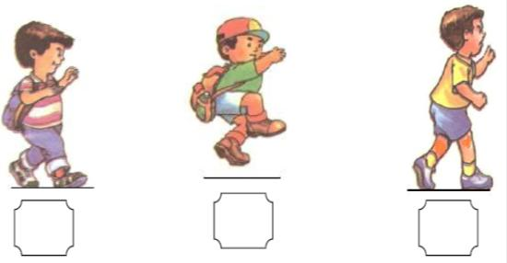 | -0 أصل كل شكل بمكانه المناسب:  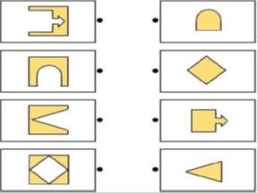
-4 ألون المالبس الصيفية:  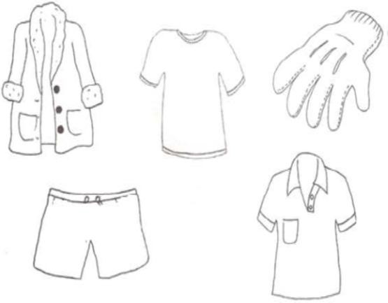 | -3 أالحظ، وأصل:  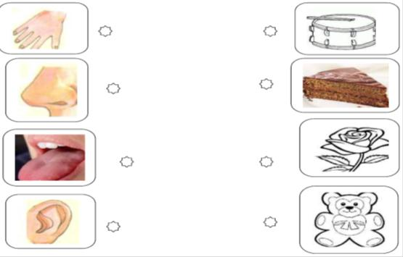
-6 أربط كل حيوان بغذائه:  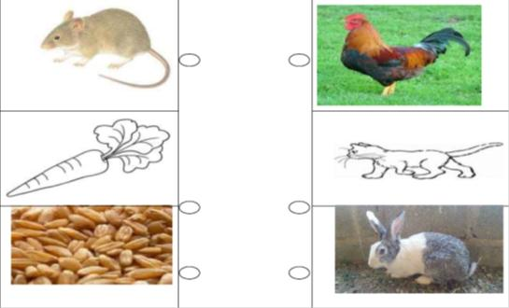 | -5 أصل كل غذاء بمصدره:  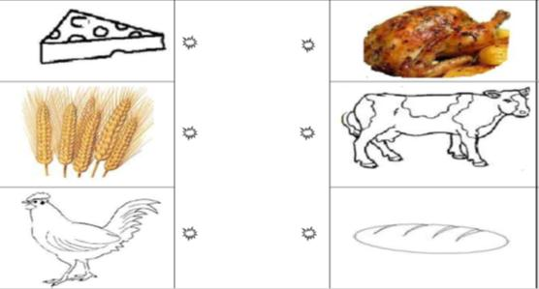
-8 ألون األزهار فقط:  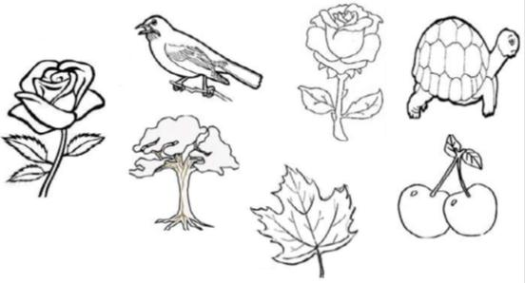 | -7 أصل كل حيوان بصغيره:  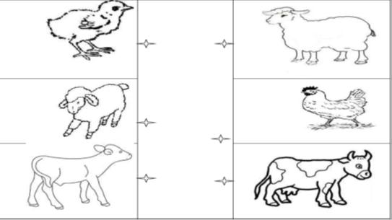

األستاذ: | شبكة تدوين واستثمار نتائج التقويم التشخيصي | المؤسسة:
رقم التاجير: | شبكة تدوين واستثمار نتائج التقويم التشخيصي | المستوى: االول
الموسم الدراسي: | شبكة تدوين واستثمار نتائج التقويم التشخيصي | الفوج:
9102/9108
التربية الحس-حركية |  |  |  |  |  |  |  |  | اللغة العربية |  |  |  |  | الرياضيات |  |  |  |  |  |  |  | اسم ولقب التلميذ(ة) | الترتيبي الرقم
مجموع |  |  |  |  |  |  |  |  | مجموع | رقم السؤال |  |  |  | مجموع | رقم السؤال |  |  |  |  |  |  | اسم ولقب التلميذ(ة) | الترتيبي الرقم
مجموع | 8 | 7 | 6 | 5 | 4 | 3 | 9 | 0 | مجموع | 4 | 3 | 9 | 0 | مجموع | 7 | 6 | 5 | 4 | 3 | 9 | 0 | اسم ولقب التلميذ(ة) | الترتيبي الرقم
 |  |  |  |  |  |  |  |  |  |  |  |  |  |  |  |  |  |  |  |  |  |  | 0
 |  |  |  |  |  |  |  |  |  |  |  |  |  |  |  |  |  |  |  |  |  |  | 9
 |  |  |  |  |  |  |  |  |  |  |  |  |  |  |  |  |  |  |  |  |  |  | 3
 |  |  |  |  |  |  |  |  |  |  |  |  |  |  |  |  |  |  |  |  |  |  | 4
 |  |  |  |  |  |  |  |  |  |  |  |  |  |  |  |  |  |  |  |  |  |  | 5
 |  |  |  |  |  |  |  |  |  |  |  |  |  |  |  |  |  |  |  |  |  |  | 6
 |  |  |  |  |  |  |  |  |  |  |  |  |  |  |  |  |  |  |  |  |  |  | 7
 |  |  |  |  |  |  |  |  |  |  |  |  |  |  |  |  |  |  |  |  |  |  | 8
 |  |  |  |  |  |  |  |  |  |  |  |  |  |  |  |  |  |  |  |  |  |  | 2
 |  |  |  |  |  |  |  |  |  |  |  |  |  |  |  |  |  |  |  |  |  |  | 01
 |  |  |  |  |  |  |  |  |  |  |  |  |  |  |  |  |  |  |  |  |  |  | 00
 |  |  |  |  |  |  |  |  |  |  |  |  |  |  |  |  |  |  |  |  |  |  | 09
 |  |  |  |  |  |  |  |  |  |  |  |  |  |  |  |  |  |  |  |  |  |  | 03
 |  |  |  |  |  |  |  |  |  |  |  |  |  |  |  |  |  |  |  |  |  |  | 04
 |  |  |  |  |  |  |  |  |  |  |  |  |  |  |  |  |  |  |  |  |  |  | 05
 |  |  |  |  |  |  |  |  |  |  |  |  |  |  |  |  |  |  |  |  |  |  | 06
 |  |  |  |  |  |  |  |  |  |  |  |  |  |  |  |  |  |  |  |  |  |  | 07
 |  |  |  |  |  |  |  |  |  |  |  |  |  |  |  |  |  |  |  |  |  |  | 08
 |  |  |  |  |  |  |  |  |  |  |  |  |  |  |  |  |  |  |  |  |  |  | 02
 |  |  |  |  |  |  |  |  |  |  |  |  |  |  |  |  |  |  |  |  |  |  | 91
 |  |  |  |  |  |  |  |  |  |  |  |  |  |  |  |  |  |  |  |  |  |  | 90
 |  |  |  |  |  |  |  |  |  |  |  |  |  |  |  |  |  |  |  |  |  |  | 99
 |  |  |  |  |  |  |  |  |  |  |  |  |  |  |  |  |  |  |  |  |  |  | 93
 |  |  |  |  |  |  |  |  |  |  |  |  |  |  |  |  |  |  |  |  |  |  | 94
 |  |  |  |  |  |  |  |  |  |  |  |  |  |  |  |  |  |  |  |  |  |  | 95
 |  |  |  |  |  |  |  |  |  |  |  |  |  |  |  |  |  |  |  |  |  |  | 96
 |  |  |  |  |  |  |  |  |  |  |  |  |  |  |  |  |  |  |  |  |  |  | 97
 |  |  |  |  |  |  |  |  |  |  |  |  |  |  |  |  |  |  |  |  |  |  | 98
 |  |  |  |  |  |  |  |  |  |  |  |  |  |  |  |  |  |  |  |  |  |  | 92
 |  |  |  |  |  |  |  |  |  |  |  |  |  |  |  |  |  |  |  |  |  |  | 31
 |  |  |  |  |  |  |  |  |  |  |  |  |  |  |  |  |  |  |  |  |  |  | 30
 |  |  |  |  |  |  |  |  |  |  |  |  |  |  |  |  |  |  |  |  |  |  | 39
 |  |  |  |  |  |  |  |  |  |  |  |  |  |  |  |  |  |  |  |  |  |  | 33
 |  |  |  |  |  |  |  |  |  |  |  |  |  |  |  |  |  |  |  |  |  | مجموع المتحكمين
 |  |  |  |  |  |  |  |  |  |  |  |  |  |  |  |  |  |  |  |  |  | نسبة التحكم
من إعداد: الحبريري يحيى

